- בלמס -
לשכת היועץ המשפטי
מדור תלונות ציבור ארצי וחופש מידע
טלפון: 02-5426020
פקס: 02-5898823
י' בכסלו, התש"פ , 8 דצמבר 2019
סימוכין: XXXX
מס' תיק פניות (מש"י): XXXX
מס' חופש מידע XXXX

לכבוד
ד"ר גיא לוריא
במייל XXXXX

שלום רב,

הנדון: | מענה מתוקן לבקשת חופש מידע XXXX לקבלת נתונים אודות תלונות נגד שוטרים
 | בסימוכין ל: | פנייתך 16.4.19  מענים שלנו מיום 6.10.19 ומיום 10.10.19
- בהמשך לפנייתך אלינו לקראת פרסום המאמר שלך עברנו שוב על הנתונים שמסרנו לך במענה שלנו מיום 6.10.19 וגלינו כי נפלה טעות בכל הקשור לנתונים אודות השנים 2017-2018 שבסעיף 3 למענה שלנו .

- בנוסף , נבקש להסב את תשומת ליבך כי מצאנו בטיוטת המאמר קביעות נוספות לגבי המשטרה אשר את מידת דיוקן אנו בודקים בימים אלה ממש .

- להלן טבלה מתוקנת בה כמות התלונות שהוגשו נגד שוטרים למערך תלונות הציבור במשטרת ישראל :

שנה | כמות תלונות
2014 | 1544
2015 | 1195
2016 | 966
2017 | 965
2018 | 913

- מתנצלים על הטעות .

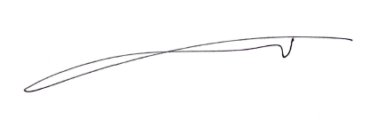
בברכה,
רפ"ק חנא קובטי, עו"ד
קצין מדור תלונות ציבור ארצי
ע/הממונה על חופש המידע

